《平行四边形面积的计算》预习导航
完成时间：___________

知识准备 | - 口算。  254+410= 123×30= 86×70= 117÷13=  820÷50= 560÷40= 584-158= 109×5=  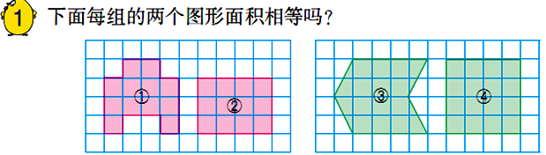  2.
自主学习 | 一、学习内容：  1.你能知道下面平行四边形的面积吗？（在图上操作后写下答案）  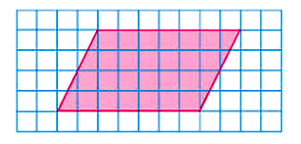  2.你探究平行四边形面积的方法是：  。
自主学习 | 二、导学点拨：  1、平行四边形的面积和什么有关？  2、平行四边形转化成长方形后，两种图形有什么联系？
我的疑惑
验学巩固 | 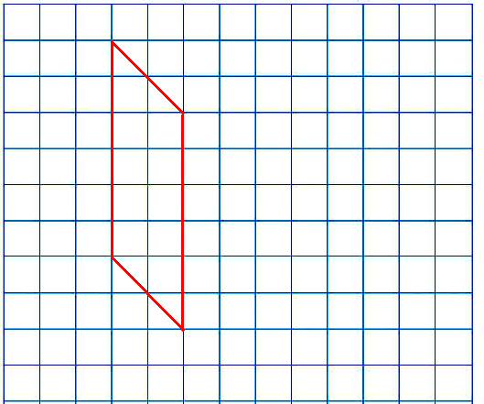  画出两个和已知平行四边形面积相等但形状不同的平行四边形。

